**INFORME De Horas De Reporte**

**Brayan David Garzón Lizcano**

**Aprendiz**

**Análisis Y Desarrollo De Software**

**2500871**

**SERVICIO NACIONAL DE APRENDIZAJE SENA**

**CENTRO DE FORMACIÓN AGROINDUSTRIAL LA ANGOSTURA**

**CAMPOALEGRE – HUILA**

**2023**

**INFORME De Horas De Reporte**

**Brayan David Garzón Lizcano**

**Aprendiz**

**PRESENTADO A:**

**Talento Humano**

**Análisis Y Desarrollo De Software**

**2500871**

**SERVICIO NACIONAL DE APRENDIZAJE SENA**

**CENTRO DE FORMACIÓN AGROINDUSTRIAL LA ANGOSTURA**

**CAMPOALEGRE – HUILA**

**2023**

**Tabla de Contenido**

1. INTRODUCCIÓN 4

2. OBJETIVOS 5

2.1 Objetivo General 5

2.2 Objetivos específicos 5

3. ACTIVIDADES REALIZADAS 6

4. EVIDENCIAS 7

5. CONCLUSIÓN 8

# 

# INTRODUCCIÓN

* La gestión eficaz de las malezas en las unidades productivas de piña, guanábana y mango es esencial para garantizar la salud y productividad de estos cultivos. La presencia no controlada de malezas puede competir con los recursos esenciales, afectar negativamente el desarrollo de las plantas y comprometer la calidad de los productos finales

# 

# OBJETIVOS

## Objetivo General: Implementar un eficiente sistema de control de malezas en las unidades productivas de piña, guanábana y mango con el fin de optimizar la salud de los cultivos, aumentar la productividad y mejorar la calidad de los productos, garantizando así un manejo sostenible y rentable de las plantaciones.

## Objetivos específicos:

## Desarrollar e implementar un plan integral de manejo de malezas adaptado a las características específicas de los cultivos de piña, guanábana y mango, considerando factores como el ciclo de vida de las malezas, las condiciones climáticas y la ubicación geográfica de las unidades productivas.

## Establecer prácticas de control de malezas que minimicen el impacto ambiental y promuevan la biodiversidad en las áreas de cultivo, utilizando métodos sostenibles como la rotación de cultivos, cubiertas vegetales y el uso adecuado de herbicidas selectivos.

## Monitorear regularmente la presencia de malezas en las plantaciones, implementando sistemas de alerta temprana y evaluación periódica para detectar y abordar rápidamente cualquier aumento en la población de malezas, evitando así posibles daños a los cultivos y garantizando un control efectivo a lo largo del tiempo.

# ACTIVIDADES REALIZADAS

**Tabla 1**. *Descripción de las actividades realizadas.*

|  |  |  |  |
| --- | --- | --- | --- |
| **NOMBRE DE LA ACTIVIDAD** | **DESCRIPCIÓN DE LA ACTIVIDAD** | **FECHA DE EJECUCIÓN** | **OBSERVACIONES** |
| Plateado de piña | Limpieza de maleza | 29/11/2023 | N.A |
| Plateado de mango | Limpieza de maleza | 30/11/2023 | N.A |
| Plateado de guanabana | Limpieza de maleza | 01/12/2023 | N.A |

* Integrado: 12 documentos, 5 for, 4 pro.
* Calidad
* Medio ambiente
* Seguridad y Salud en el Trabajo

# EVIDENCIAS

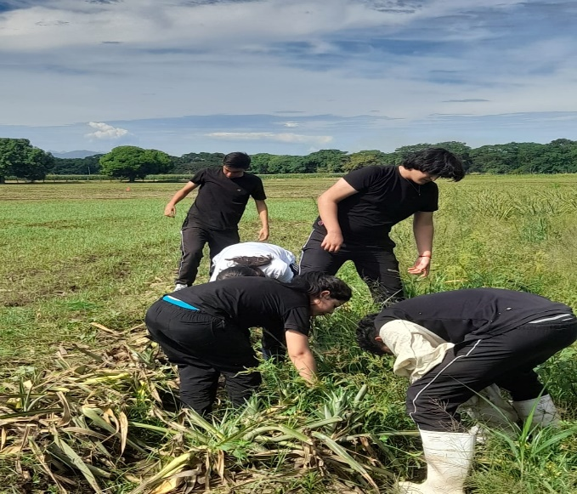

**IMG1(Plateado De piña)**

**IMG2(Plateado De Mango)**

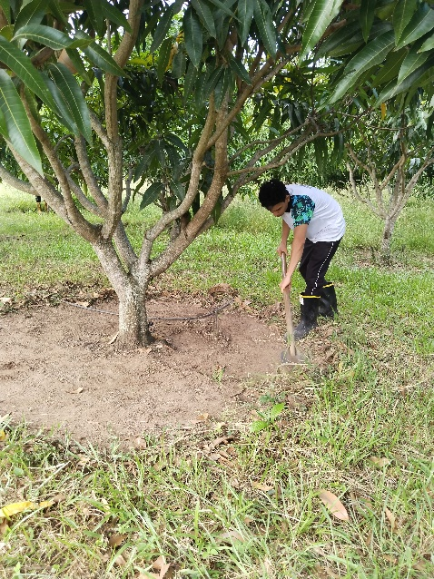

**IMG3(Plateado De Mango)**

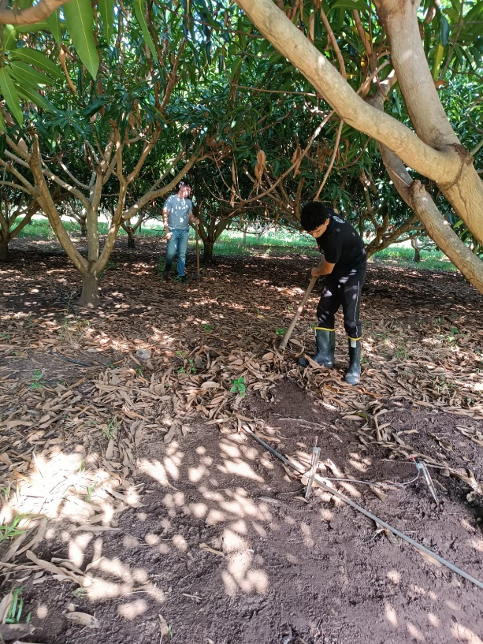

**IMG4(Plateado De Guanábana)**

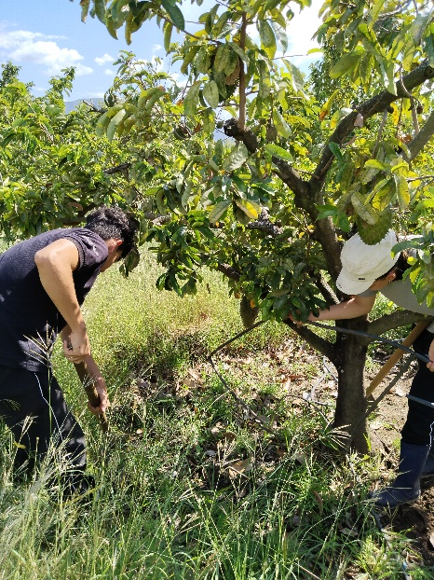

# CONCLUSIONES:

* La implementación de un sistema eficiente de control de malezas en las unidades productivas de piña, guanábana y mango contribuirá significativamente a la optimización de la productividad agrícola. La reducción de la competencia por nutrientes, agua y luz solar permitirá un crecimiento más saludable de los cultivos, resultando en cosechas más abundantes y de mejor calidad.

|  |  |  |  |  |
| --- | --- | --- | --- | --- |
| **1.  CONTROL DE CAMBIOS** | | | | |
| **Cambio realizado** | **Descripción del cambio** | **Fecha del cambio** | **No. De versión** | **Responsable del cambio** |
| Cambio al encabezado del documento | Se cambió el título del documento “Informe mensual” por “Informe quincenal” | 11/07/2023 | 005 | **Líderes equipo de calidad** |

|  |  |  |  |  |  |
| --- | --- | --- | --- | --- | --- |
| **CUADRO DE EMISION DEL DOCUMENTO** | | | | | |
| **Elaboro:** |  | **Reviso:** |  | **Aprobó:** |  |
| **Cargo:** |  | **Cargo:** |  | **Cargo:** |  |
| **Fecha:** |  | **Fecha:** |  | **Fecha:** |  |